STACK UNDERFLOW: MVP, база данных, CRUD и поиск
Учебный отчёт по текущему состоянию репозитория. Проверено локально 30 сентября 2026 года (Asia/Qyzylorda).
Основание: исходный код и миграции проекта, фактическое выполнение запросов и файл StackOverFlow_TSIS1_2_Project_Description.docx. В исходном документе проект называется FlowOverStack, в репозитории — STACK UNDERFLOW. Документ описывает идею и план семестра; реализованные возможности ниже определены по коду и проверке.

1. Краткое описание MVP: что есть и как работает
STACK UNDERFLOW — веб-платформа вопросов и обсуждений для разработчиков и студентов. Пользователь регистрируется, входит в аккаунт, публикует вопрос с заголовком, описанием и тегами. Другие пользователи находят вопрос через список, страницу тега или текстовый поиск и оставляют комментарии. Автор может отредактировать вопрос; удаление доступно через API.
Архитектура: Angular → Django REST Framework → PostgreSQL. Angular показывает формы и отправляет запросы. Django проверяет данные и права доступа, работает с таблицами через ORM и возвращает JSON. Вход использует JWT; при записи автор определяется сервером по авторизованному пользователю.
Возможность | Текущее состояние
Регистрация и вход | Реализованы, выдаются access/refresh JWT
Список вопросов и карточка | Доступны без входа; карточка содержит вопрос и комментарии
Создание вопроса | Нужен вход; заголовок и описание обязательны, теги в API необязательны
Редактирование | Реализовано; сервер разрешает менять только свой вопрос
Удаление | API и метод Angular-сервиса есть; кнопки удаления в подключённом интерфейсе нет
Теги | Связь многие-ко-многим; форма умеет добавлять теги, есть страница вопросов по тегу
Комментарии | Можно добавить комментарий и изменить свой; отдельной сущности Answer нет
Поиск и подсказки | Поиск подстроки в заголовке, описании и тегах; подсказки после 300 мс
Аналитика | Сохраняются question_created, question_view, search; есть admin и SQL
Semantic search, дубликаты, рекомендации тегов | В документе запланированы; в текущем коде не реализованы
Аналитический dashboard и публичный deployment | В рамках этой проверки не подтверждены; готового dashboard в основном UI нет

Сценарий демонстрации: войти → Ask Question → заполнить вопрос и теги → открыть карточку → оставить комментарий → найти вопрос через поиск → Edit. Старые модули чата и профилей не входят в подключённый основной маршрут MVP. Redis и Celery для этого сценария не требуются: по умолчанию используется DummyCache.

2. DataBase structure
В предметной области пять сущностей и одна промежуточная таблица. Реальные имена таблиц сохранены из Django. На диаграмме PK — первичный ключ, FK — внешний ключ, UK — уникальное поле; o| обозначает необязательную связь, o{ — от нуля до многих записей.

ER-диаграмма PostgreSQL
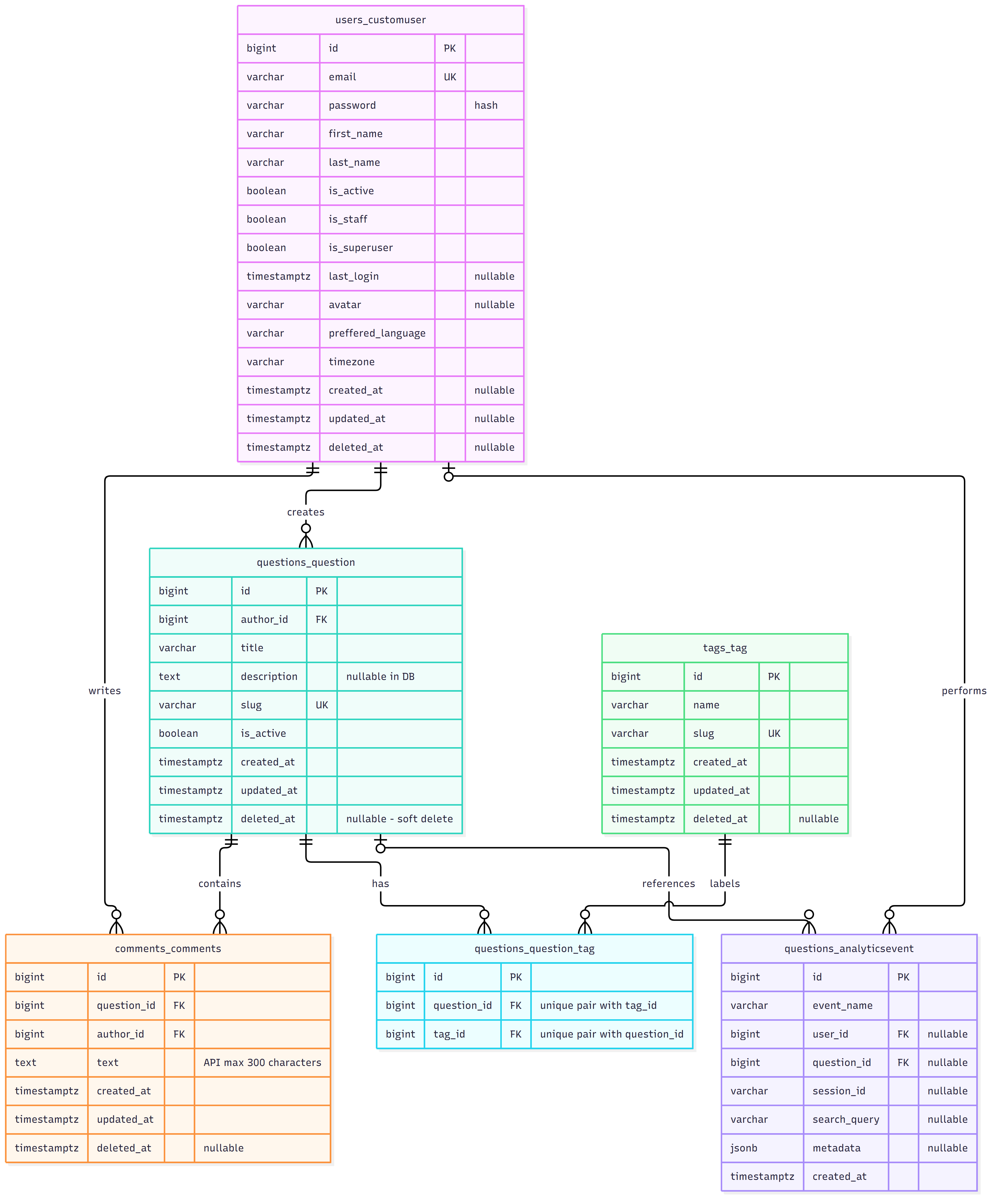

Редактируемый исходник Mermaid: database.mmd (database.mmd). Полный список столбцов с типами и ограничений из запущенной БД — запросы Q03 и Q04 в sql_results.md (sql_results.md).
Таблица | Назначение и ключевые ограничения
users_customuser | Аккаунт: уникальный email, хеш пароля, имя, фамилия, флаги доступа, язык и часовой пояс
questions_question | Вопрос: title varchar(255), description text, уникальный slug varchar(50), author_id, даты, is_active
tags_tag | Тег: name varchar(255), уникальный slug varchar(50); name сам по себе не UNIQUE
questions_question_tag | Связь вопроса и тега; пара (question_id, tag_id) уникальна
comments_comments | Текст комментария, обязательные question_id и author_id; ограничение 300 символов проверяет API
questions_analyticsevent | Имя события, необязательные пользователь/вопрос, session_id, search_query, metadata jsonb, время

У всех шести таблиц id bigint с автоматической генерацией. Пользователь создаёт много вопросов и комментариев. У вопроса может быть много комментариев и тегов; один тег используется во многих вопросах. Поисковое событие может не иметь вопроса, а действие гостя — пользователя. Служебные таблицы Django (auth_*, django_*, связи прав пользователя) не показаны на предметной диаграмме.
Удаление вопроса мягкое: метод AbstractBaseModel.delete() заполняет deleted_at; строка, комментарии, теги и аналитика остаются. Список, поиск и карточка исключают вопросы с заполненным deleted_at. Флаг is_active=False сам по себе не скрывает вопрос в этих обработчиках.
В моделях есть правила CASCADE, PROTECT, SET_NULL для физического удаления через Django ORM. В PostgreSQL внешние ключи созданы как DEFERRABLE INITIALLY DEFERRED, без SQL ON DELETE CASCADE. Поэтому прямой SQL DELETE и мягкое удаление через API ведут себя по-разному. Для проверки удаления ниже используется именно API.
Нюанс схемы: description допускает NULL на уровне таблицы, но API создания требует непустое описание. Сериализатор обновления имеет другой набор правил. Таблица комментариев хранит text, а лимит длины 300 не является SQL CHECK. В поле preffered_language сохранено существующее написание из модели.

3. Процесс question interface CRUD
CRUD: Create — создать; Read — прочитать; Update — изменить; Delete — удалить.

Процесс CRUD вопроса
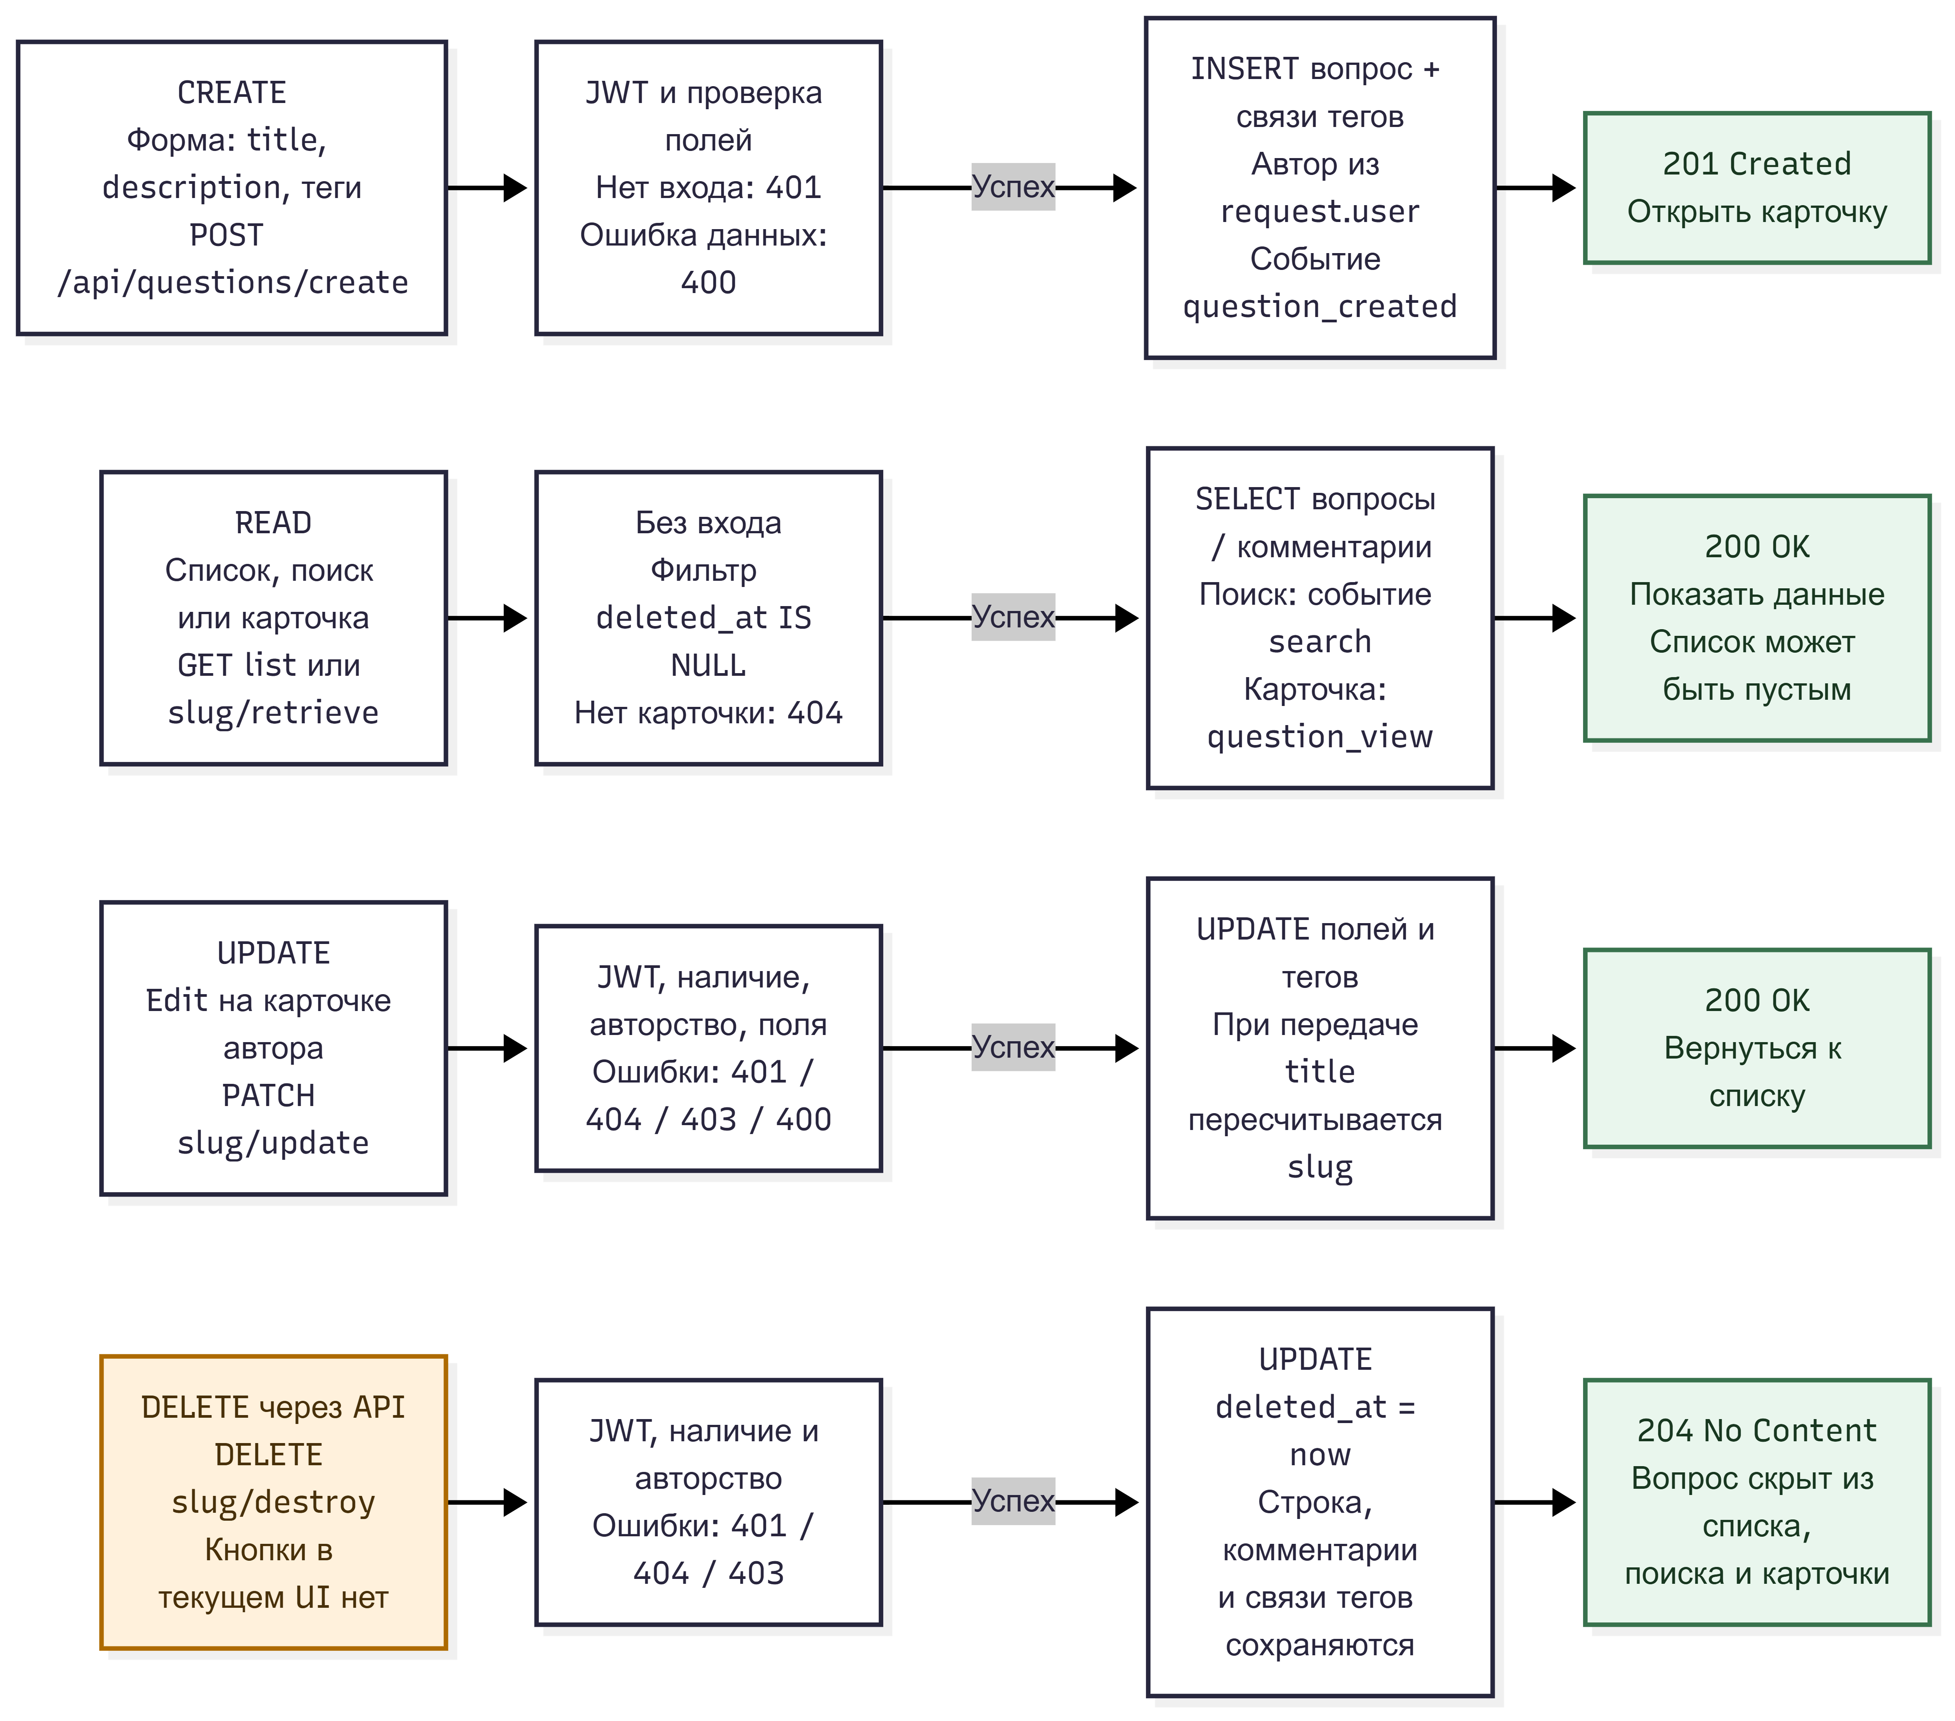

Исходник Mermaid: question_crud.mmd (question_crud.mmd). Удаление на диаграмме обозначено как операция API, потому что соответствующей кнопки в текущем UI нет.
Операция | HTTP-запрос | Права и результат
C | POST /api/questions/create | JWT; 201, новый вопрос и событие question_created
R: список | GET /api/questions/list | Без входа; 200, массив вопросов, в том числе пустой
R: карточка | GET /api/questions/{slug}/retrieve | Без входа; 200, вопрос + комментарии, событие question_view
U | PATCH /api/questions/{slug}/update | JWT и авторство; 200, сохранённые поля
D | DELETE /api/questions/{slug}/destroy | JWT и авторство; 204, заполнен deleted_at

При создании форма сначала находит или создаёт теги, затем передаёт их ID вместе с вопросом. Сервер проверяет сериализатор, генерирует уникальный slug, сохраняет вопрос и связи тегов. Автор берётся из request.user, а не из переданного клиентом author. После ответа форма открывает карточку.
При редактировании загружаются вопрос и теги. Автор отправляет PATCH, сервер проверяет авторство и сохраняет изменения. При передаче title пересчитывается slug, поэтому прежний адрес может перестать работать; Angular после сохранения возвращает пользователя к списку. Обновление только описания адрес не меняет.
Ошибки: 401 — отсутствует действующая авторизация; 403 — пользователь не автор; 400 — некорректные данные; 404 — вопрос не существует или мягко удалён. Скрытая кнопка Edit сама по себе не защищает данные: права повторно проверяются сервером. Обработчики записи также сбрасывают соответствующие ключи кэша; в стандартной локальной конфигурации кэш отключён.

4. SQL для проверки таблиц: примеры и реальные результаты
Создана отдельная локальная БД stack_underflow_study, PostgreSQL 16.15, адрес 127.0.0.1:55432, пользователь study. Это учебные данные. Учётные записи и теги подготовлены через ORM; вопросы, комментарии, мягкое удаление и события созданы вызовами настоящих обработчиков API. Внешний HTTP-сервер и браузер для этой проверки не запускались.
Все 15 SQL-запросов реально выполнены через Django cursor в транзакции READ ONLY. Файлы:
- check_tables.sql (check_tables.sql) — готовые запросы Q01–Q15.
- sql_results.md (sql_results.md) — полный текст каждого запроса и фактические таблицы результата.
- verification.json (verification.json) — те же результаты в машиночитаемом виде, время запуска и проверки API.
- psql_results.txt (psql_results.txt) — сохранённый вывод повторного выполнения всех запросов непосредственно в psql.
- backend_tests.txt (backend_tests.txt) — результат существующих тестов проекта.
Проверяемая таблица | Реальное количество строк
users_customuser | 2
questions_question | 4: три видимых и один мягко удалённый
tags_tag | 4
questions_question_tag | 6
comments_comments | 3
questions_analyticsevent | 12

Пример 1 — видимые вопросы с авторами и тегами (Q07):
SELECT q.id, q.title, u.email AS author,
COALESCE(string_agg(t.name, ', ' ORDER BY t.name), '(no tags)') AS tags
FROM questions_question q
JOIN users_customuser u ON u.id = q.author_id
LEFT JOIN questions_question_tag qt ON qt.question_id = q.id
LEFT JOIN tags_tag t ON t.id = qt.tag_id
WHERE q.deleted_at IS NULL
GROUP BY q.id, q.title, u.email
ORDER BY q.id;
Результат:
id | title | author | tags
1 | Django serializers explained | alice@example.com | django, python
2 | PostgreSQL unique constraint | alice@example.com | postgresql, python
3 | Angular component communication | alice@example.com | angular

Пример 2 — сколько комментариев у каждого вопроса (Q09):
SELECT q.id, q.title, COUNT(c.id) AS comment_count
FROM questions_question q
LEFT JOIN comments_comments c
ON c.question_id = q.id AND c.deleted_at IS NULL
WHERE q.deleted_at IS NULL
GROUP BY q.id, q.title
ORDER BY q.id;
Результат: Django — 2, PostgreSQL — 1, Angular — 0. LEFT JOIN сохраняет в результате вопрос без комментариев, а COUNT(c.id) даёт для него ноль. Количество тегов здесь не умножает число комментариев: промежуточная таблица тегов не присоединяется.
Пример 3 — что записывает аналитика (Q13):
SELECT event_name, COALESCE(metadata->>'source', '-') AS source,
COUNT(*) AS events
FROM questions_analyticsevent
GROUP BY event_name, metadata->>'source'
ORDER BY event_name, source;
event_name | source | events
question_created | - | 4
question_view | - | 3
search | submit | 4
search | suggestion | 1

Остальные запросы показывают текущую БД и версию сервера, существующие таблицы, типы столбцов, ключи, аккаунты без паролей, тексты комментариев, популярность тегов, сохранённую удалённую строку, поиск python и поисковые фразы. Q15 проверяет потерянные связи и повторяющиеся пары вопрос–тег: все восемь проверок вернули 0 проблем.

Как повторить на этом компьютере
Включить Docker Desktop. Открыть PowerShell в корне репозитория и выполнить:
powershell -NoProfile -ExecutionPolicy Bypass -File .\docs\study\run-demo.ps1 -RunTests
Скрипт подготавливает .venv, устанавливает зависимости для проверки, запускает отдельную PostgreSQL, применяет реальные миграции проекта и сохраняет результаты. При повторном запуске готовые учебные записи сохраняются. Временные записи CRUD-проверки откатываются транзакцией. Существующие backend-тесты используют отдельную тестовую БД, которую Django создаёт и удаляет самостоятельно.
Пароль БД и локальный Django secret автоматически созданы в .env.study; файл исключён из Git. backend/.env для этого сценария не нужен. Внешний доступ к порту БД не опубликован: используется только localhost. После перезагрузки для повторения достаточно этой же команды при работающем Docker.
Можно выполнить SQL напрямую через установленный в контейнере psql, без Python:
Get-Content -Raw -Encoding UTF8 .\docs\study\check_tables.sql |
docker compose --env-file .env.study -f docs/study/compose.yml exec -T db psql -X -U study -d stack_underflow_study -v ON_ERROR_STOP=1 -P pager=off
Остановка учебной БД с сохранением данных:
docker compose --env-file .env.study -f docs/study/compose.yml stop
Результаты проверки: 15/15 SQL-запросов, 15/15 проверок API, 82/82 backend-теста. manage.py check не нашёл проблем, makemigrations --check --dry-run не нашёл новых изменений. Тесты сообщили предупреждения об отсутствующей папке backend/staticfiles; на результат API и SQL они не повлияли. Интерфейс Angular изучен по исходникам; визуальная проверка приложения и его сборка не входят в эти результаты.

5. Как сейчас работает semantic search
Semantic search в текущей версии ещё не реализован. Сейчас работает поиск по текстовым совпадениям. В исходном DOCX семантический поиск через embeddings описан как запланированный вклад NLP-инженера и функция приоритета Should. Автодополнение на странице Questions использует тот же текстовый фильтр.

Текущий процесс поиска
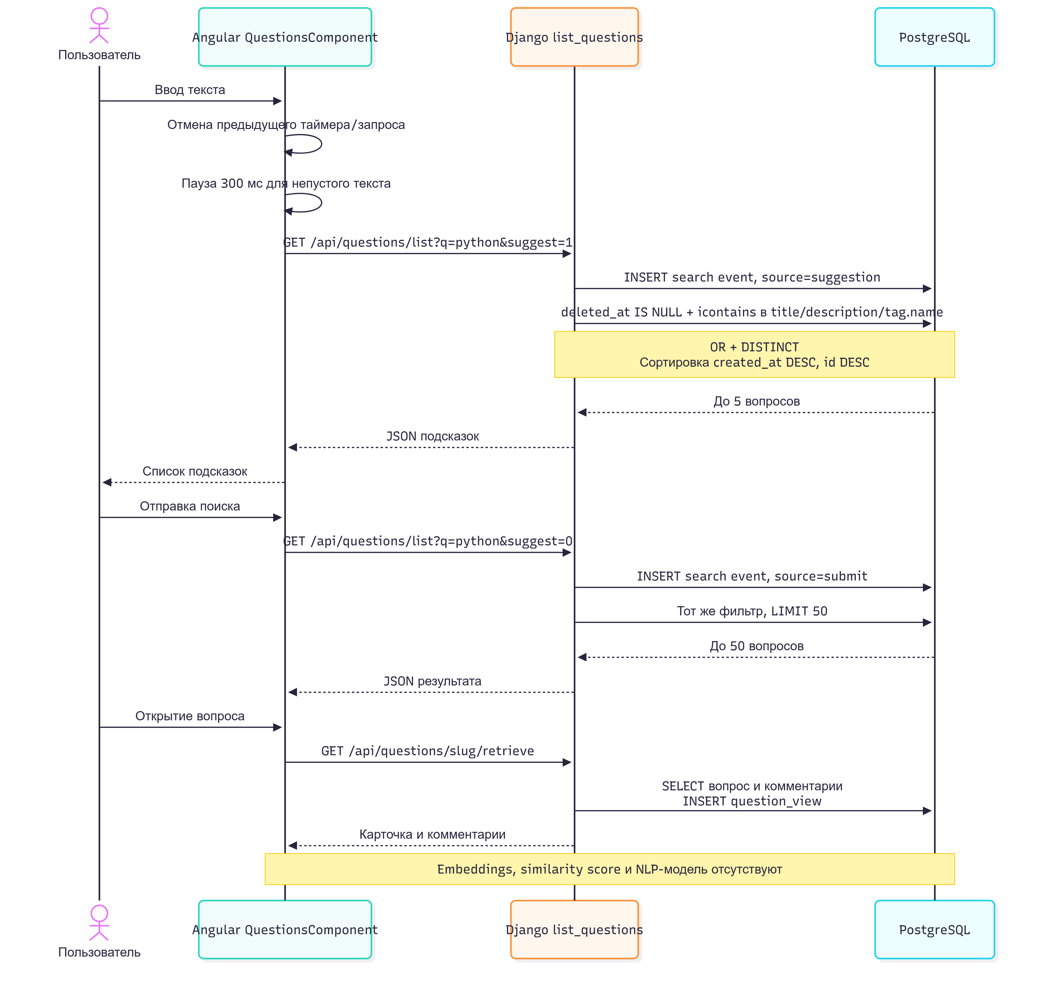

Исходник Mermaid: search.mmd (search.mmd).
Текущий алгоритм:
- Angular получает ввод, отменяет предыдущий таймер/запрос и для непустого текста ждёт 300 мс. После этого запрашивает подсказки с suggest=1.
- Backend убирает пробелы по краям q. Для непустой строки ищет её как целую подстроку в title, description или tag.name, без учёта регистра (icontains, условия OR).
- Отбираются вопросы с deleted_at IS NULL. distinct() убирает повтор вопроса, если совпало несколько тегов.
- Сортировка — сначала новые: created_at DESC, id DESC. Оценки смысловой релевантности нет.
- Подсказки ограничены 5, отправленный поиск — 50 вопросами. Пустой запрос возвращает обычный список без этого ограничения и без события search.
- Для каждого непустого поискового запроса создаётся search, где metadata.source равен suggestion или submit. Открытие карточки создаёт question_view.
Фильтр из текущего backend:
Question.objects.filter(deleted_at__isnull=True).filter(
Q(title__icontains=query)
| Q(description__icontains=query)
| Q(tag__name__icontains=query)
).distinct()
Подтверждённые примеры на учебных данных из search_examples.json (search_examples.json):
Запрос | Найдено | Почему
python | 2 | Совпадение с тегом у Django и PostgreSQL; удалённый Python-вопрос скрыт
DJANGO | 1 | Совпадение без учёта регистра
parameterized queries | 1 | Целая фраза есть в описании PostgreSQL-вопроса
avoid duplicate rows | 0 | Фразы нет в тексте и тегах, хотя вопрос про UNIQUE связан с этой задачей по смыслу
python, подсказки | 2 | Тот же фильтр с лимитом 5; на этих данных совпадений только два

Здесь нет модели embeddings, векторных столбцов/индекса, вычисления cosine similarity, обработки синонимов или ранжирования по смыслу. Пробелы внутри запроса не разбивают его на отдельные ключевые слова. Результаты зависят от буквального текста и тегов.
Для будущего semantic search потребуется отдельная реализация: текст вопроса → embedding → хранение векторов; запрос → embedding той же модели → поиск ближайших векторов → список по близости. После создания и редактирования вопроса нужно обновлять его вектор; удалённые вопросы нужно исключать. Это описание следующего этапа, а не работающей функции.
Аналитика сейчас тоже ограничена: question_view означает успешное получение карточки, включая повторные открытия; это не отдельное событие клика из поиска. В search не сохраняются количество результатов, их ID или similarity score. Поэтому долю пустых результатов и точный CTR поиска нельзя достоверно восстановить только из существующих событий. Сессия X-Session-ID помогает связать действия, но не доказывает, что конкретный просмотр был результатом конкретного поиска.

Короткий текст для защиты
«Наш MVP — платформа технических вопросов с регистрацией, тегами и комментариями. Angular обращается к Django REST API, данные хранятся в PostgreSQL. Для вопросов реализован CRUD с проверкой авторства; удаление мягкое и пока вызывается через API. Мы проверили структуру базы и выполнили 15 SQL-запросов с сохранёнными результатами. Сейчас поиск работает по подстрокам в заголовке, описании и тегах. Семантический поиск с embeddings, выявление дубликатов и рекомендации тегов относятся к следующему этапу проекта».

Где это находится в коде
- Модели вопросов и аналитики (../../backend/apps/questions/models.py), пользователя (../../backend/apps/users/models.py), тега (../../backend/apps/tags/models.py), комментария (../../backend/apps/comments/models.py).
- CRUD, поиск и события (../../backend/apps/questions/views.py), сериализаторы и изменение slug (../../backend/apps/questions/serializers.py), мягкое удаление (../../backend/apps/abstract/models.py).
- Поиск в Angular (../../frontend/src/app/components/questions/questions.component.ts), API-сервис (../../frontend/src/app/services/questions.service.ts), карточка и кнопка Edit (../../frontend/src/app/components/question-detail/question-detail.component.html).
- Заголовки JWT и сессии (../../frontend/src/app/AuthInterceptor.ts), подключённые маршруты UI (../../frontend/src/app/app-routing.module.ts).

